LABORATÓRIO DE ENGENHARIA DE SOFTWARE

(NOME DO JOGO): Desenvolvimento de um jogo multijogador competitivo centrado na resolução e estimativa de valores de expressões numéricas aleatórias

Lucas Lopes Nardi

1. Documento de Visão do Problema

  - Compreensão do Problema
Nos últimos anos, a principal plataforma de licenciamento livre de jogos de computador, a Steam, apresentou um aumento em interesse, tanto para projetos lançados por desenvolvedores quanto para jogadores, em jogos multijogadores focados em reunir grupos de amigos, dos mais diferentes níveis de familiaridade com jogos, e criar momentos engraçados/descontraídos, seja através de suas mecânicas de simulação de Física únicas (exemplos: Gang Beasts(Boneloaf, Rocket Science), Rubber Bandits(Flashbulb)), incentivo ao trabalho em equipe improvisado (exemplo: R.E.P.O.(Semiwork), PEAK(Team Peak, Aggro Crab, Landfall)) ou competição ranqueada entre os jogadores (exemplos: Mario Party(Nintendo) e Pummel Party(Rebuilt Games)).

Por outro lado, existe uma certa tendência nas redes sociais de postar imagens com expressões numéricas, geralmente propondo estas como “desafios” para os usuários (mesmo quando estas são relativamente simples), as vezes acompanhadas de mensagens sensacionalistas, como “somente 1% das pessoas conseguem resolver isto aqui”, gerando bastante engajamento por parte dos usuários, que deixam sua opinião sobre o potencial valor da expressão, conforme Figura 1:

Figura 1 – Exemplo de post sensacionalista mencionado com uma expressão numérica.
Fonte: https://www.facebook.com/resilienciahumana/photos/uma-simples-conta-de-matem%C3%A1tica-est%C3%A1-confundindo-milh%C3%B5es-de-pessoas-voc%C3%AA-consegu/1433437268439989/
Acesso: 26 Fev. 2026

Uma conclusão possível de ser tirada através da análise dos dois fenômenos descritos nos parágrafos acima é a de que existe um certo potencial de produzir um software capaz de divertir um grupo de amigos a partir da competitividade em resolver contas matemáticas. Não existem jogos no escopo em questão focados em resolução de expressões matemáticas com balanceamento adaptativo de dificuldade e mecânica competitiva acessível a jogadores casuais. O problema trazido por este projeto, portanto, é como utilizar conceitos da área de desenvolvimento de jogos, como mecanismos de engajamento, mecanismos de estímulo visual, balanceamento de dificuldade escalável, para atingir este potencial, garantindo acessibilidade para todos os usuários, independentemente da familiaridade com computadores e plataformas de jogos, configurável para todas as idades e diversos níveis de conhecimento da Matemática. Porém, considerando a posição deste Software como um potencial jogo para publicação na plataforma Steam, o principal público alvo deste projeto, para propósitos de adequação ao formato de um trabalho de graduação, serão adolescentes e jovens engajados com o mercado dos jogos digitais, e àqueles que se interessam por desafios Matemáticos.

1.2. Proposta de Solução de Software
Propõe-se o desenvolvimento do jogo (NOME DO JOGO), jogo multijogador competitivo centrado na resolução e estimativa de valores de expressões numéricas aleatórias.
O projeto de Software apresentará as funcionalidades padrões vistas em grande parte dos jogos no escopo em questão (e em outros tipos de jogos), como menu inicial, configuração de opções visuais, sonoras, de acessibilidade, ..., criação e customização de um servidor(que, neste projeto, será utilizada a arquitetura conhecida como “Listen Server”, onde um dos clientes atua como servidor), acesso a um servidor, ...
Como o jogo envolve a resolução e estimativa de expressões numéricas aleatórias, o jogador “host” do servidor também poderá estar ajustando diversas opções de ajuste de dificuldade inicial e dificuldade escalável ao longo da seção para melhor adequar a experiência para os mais diversos níveis de conhecimento de operações Matemática, tornar a dificuldade das mecânicas do jogo relativamente fácil ou difícil para os mais diversos tipos de usuários.
Em relação a como um “chute” de um resultado de uma expressão será visualmente indicado, cada jogador estará controlando um “personagem” na tela, podendo move-lo tanto para a esquerda quanto para a direita, utilizando as teclas do teclado padrões na representação deste tipo de movimento, e o valor estimado pelo jogador será calculado a partir da posição horizontal de seu boneco em comparação a tela da aplicação
Finalmente, o projeto também visará implementar recursos visuais e mecânicas de jogabilidade conhecidos no ramo de desenvolvimento de jogos para engajamento e estímulo a retenção dos jogadores na utilização do Software.
Todas as funcionalidades brevemente descritas acima são detalhadamente explicitas através de suas telas na seção 4.1 deste documento.
Será incorporado a plataforma Steam para facilitar ao usuário e ao desenvolvedor o processo de criação de contas, processo este que a Steam já proporciona automaticamente para os jogos em sua plataforma

2. Requisitos do Sistema
Este capítulo tem como objetivo descrever os requisitos do sistema.

2.1. Requisitos Funcionais

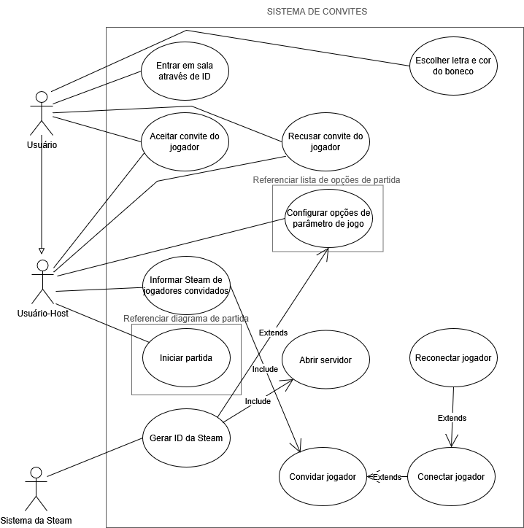
Figura 2 – Diagrama de Casos de Uso – Sistema de Convites

Figura 3 – Diagrama de Casos de Uso – Sistema de Partida

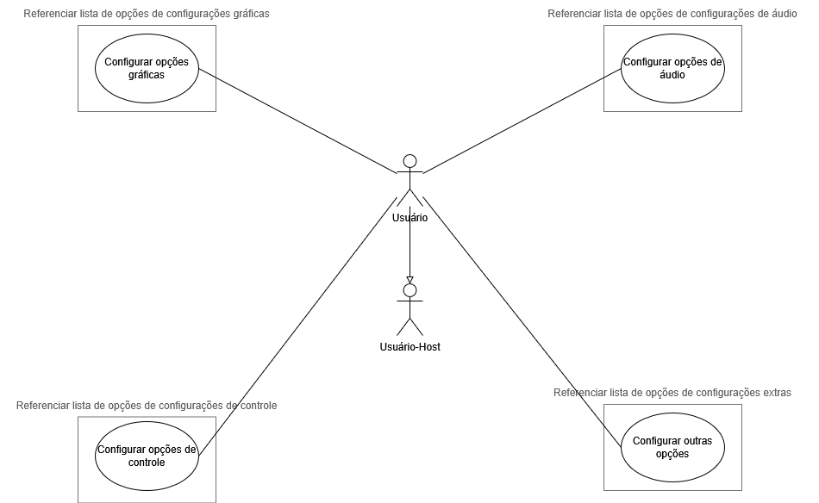
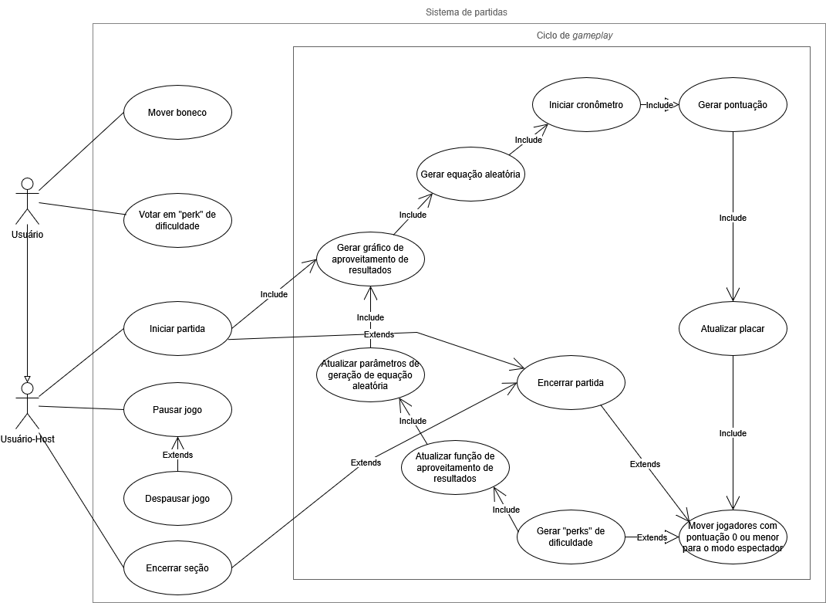Figura 4 – Diagrama de Casos de Uso – Sistema de Configurações

A tabela abaixo apresenta a descrição detalhada dos requisitos funcionais diagramados:

Código | Identificação | Prioridade | Objetivo
[RF001] | Aceitar convite do jogador | Essencial | Proporciona ao usuário poder aceitar o convite para uma “sala” através da Steam
[RF002] | Recusar convite do jogador | Essencial | Proporciona ao jogador poder recusar o convite para uma “sala” através da Steam
[RF003] | Entrar em Sala Através de ID | Importante | Proporciona ao usuário poder acessar uma sala através da inserção do ID desta
[RF004] | Informar Steam de Jogadores Convidados | Essencial | Permite o Host de informar o sistema da Steam dos jogadores que devem ser convidados
[RF005] | Escolher Letra e Cor do Boneco | Desejável | Permite aos jogadores escolherem uma “cor” e uma “letra” para personalizar seu avatar visual, diferenciando-os dos outros jogadores
[RF006] | Configurar Opções de Parâmetro de Jogo | Importante | Permite ao usuário-Host de um servidor temporário customizar a experiência de jogo para si mesmo e os seus amigos. Detalhes de todas as customizações possíveis presentes em “lista de opções de partida”.
[RF007] | Gerar ID da Steam | Essencial | Permite ao sistema da Steam gerar um ID de servidor para uma máquina de um usuário-Host
[RF008] | Abrir Servidor | Essencial | Permite ao sistema da Steam abrir um servidor local na máquina do Usuário-Host
[RF009] | Convidar Jogador | Essencial | Permite ao sistema da Steam enviar um convite para um usuário se conectar a um servidor, baseado na solicitação recebida pelo usuário-host
[RF010] | Conectar Jogador | Essencial | Permite ao sistema da Steam conectar o usuário ao servidor do usuário-host, possibilitando a comunicação entre as máquinas
[RF011] | Reconectar Jogador | Importante | Permite ao sistema da Steam reconectar o usuário ao servidor do usuário-host, repossibilitando a comunicação entre as máquinas
[RF012] | Iniciar Partida | Essencial | Permite ao usuário-host iniciar uma partida dentro do servidor
[RF013] | Mover Boneco | Essencial | Permite aos jogadores interagirem, através das teclas “A” ou “D” ou teclas customizadas nas opções de controle, com o seu avatar visual presente na tela
[RF014] | Votar em “perk” de Dificuldade | Desejável | Permite aos usuários votarem nos parâmetros de aumento de dificuldade gerados pelo sistema
[RF015] | Pausar Jogo | Importante | Permite ao usuário-host pausar uma partida, parando momentaneamente o ciclo de gameplay para todos os usuários conectados.
[RF016] | Despausar Jogo | Importante | Permite ao usuário-host despausar uma partida, retornando o ciclo de gameplay para todos os usuários conectados, dado que o jogo estava pausado em primeiro lugar
[RF017] | Encerrar Seção | Essencial | Permite ao usuário-host encerrar
[RF018] | Gerar Gráfico de Aproveitamento de Resultado | Essencial | Permite o geramento de aproveitamento de resultados na tela de todos os jogadores conectados, possibilitando visualizar a pontuação que ganharão dependendo de sua performance
[RF019] | Gerar Equação Aleatória | Essencial | Permite ao sistema gerar uma expressão numérica aleatoriamente gerada por algoritmo, mostrar tal na tela do jogador e usar como referência para pontuação
[RF020] | Iniciar Cronômetro | Desejável | Permite ao sistema iniciar o cronômetro de tempo limite para realizar o “chute” do resultado
[RF021] | Gerar Pontuação | Essencial | Permite ao sistema gerar a pontuação de cada jogador baseada na equação e em seu “chute”
[RF022] | Atualizar Placar | Essencial | Permite ao sistema atualizar o placar entre os jogadores, baseado em suas pontuações
[RF023] | Mover Jogadores com Pontuação 0 ou Menos Para o Modo Espectador | Essencial | Permite ao sistema mover certos jogadores para o modo espectador, onde poderão acompanhar os outros jogadores que ainda estão elegíveis a participar da rodada
[RF024] | Gerar “perks” de Dificuldade | Desejável | Permite ao sistema gerar opções de incremento de dificuldade para os jogadores votarem, utilizando como referência as configurações de partida definidas pelo usuário-host
[RF025] | Atualizar Função de Aproveitamento de Resultado | Essencial | Permite ao sistema atualizar o gráfico de pontuação recebida pelos jogadores baseada em performance, utilizando como referência as configurações de partida definidas pelo usuário-host
[RF026] | Atualizar Parâmetros de Geração de Equação Aleatória | Essencial | Permite ao sistema atualizar as possibilidades de equações geráveis pelo algoritmo, baseado nos votos dos jogadores e atualizações automáticas do sistema
[RF027] | Encerrar Partida | Essencial | Permite ao usuário-host encerrar uma partida (em outras palavras, um ciclo de gameplay; não confundir com [RF017])
[RF028] | Configurar Opções Gráficas | Importante | Permite ao usuário atualizar suas configurações gráficas. Detalhes de todas as customizações possíveis presentes em “lista de opções gráficas”.
[RF029] | Configurar Opções de Áudio | Importante | Permite ao usuário atualizar suas configurações de áudio. Detalhes de todas as customizações possíveis presentes em “lista de opções de áudio”.
[RF030] | Configurar Opções de Controle | Importante | Permite ao usuário atualizar suas configurações de controle. Detalhes de todas as customizações possíveis presentes em “lista de opções de controle”.
[RF031] | Configurar Outras Opções | Importante | Permite ao usuário atualizar outras configurações. Detalhes de todas as customizações possíveis presentes em “lista de outras opções”.

(ADICIONAR TODAS AS LISTAS DE CONFIGURAÇÕES CITADAS NOS DIAGRAMAS E NA TABELA (
PERKS,
CONFIGURAÇÕES DE SALA,
GRÁFICAS,
ÁUDIO,
CONTROLE,
OUTRAS))

(ADICIONAR OS SEGUINTES REQUISITOS PENSADOS POSTERIORMENTE:
- DESCONECTAR DO SERVIDOR
- AJUSTAR TAMANHO DE TELA AUTOMATICAMENTE)

2.2. Requisitos Não-Funcionais

2.2.1. Desempenho
Devido a arquitetura de “Listen Server” selecionada para este projeto, o desempenho da aplicação depende da qualidade da estabilidade da conexão de Internet do Usuário-Host, sendo os jogadores parcialmente responsáveis por selecionar o jogador com o melhor serviço de conexão com As funcionalidades independentes da conexão ao servidor do Usuário-Host apresentam expectativas de performance conforme a tabela abaixo:

(TABELA DE PERFORMANCE DE REQUISITOS LOCAIS)

2.2.2. Usabilidade
Assim como outros jogos semelhantes, a interface do jogo apresentará interfaces simples o suficiente para possibilitar a fácil usabilidade por usuários dos mais diferentes níveis de conhecimento técnico, sendo o usuário-host o único que precisará realizar um certo aprendizado para a customização personalizada das partidas.

2.2.3. Confiabilidade
A confiabilidade da aplicação depende em partes da disponibilidade dos serviços da Steam, e, em relação à parte do jogo em si, da qualidade da conexão do usuário-host, além da conexão com a Internet do próprio usuário. Para este Software, as condições apresentadas não são desfavoráveis, já que a Steam não apresenta casos de queda em seus servidores, e a premissa do próprio jogo é a de que o usuário está se reunindo com outros usuários que confia.

2.2.4. Segurança
A Steam oferece recursos de segurança vastos para desenvolvedores publicando seus projetos em sua plataforma.

(ATUALIZAR COM RECURSOS IMPLANTADOS E AUTOMÁTICOS NESTE PROJETO)

2.2.5. Manutenção
O projeto apresentará arquitetura modular e a utilização das boas práticas de codificação para facilitar a adaptabilidade à longo prazo para mudanças.

2.2.6. Escalabilidade
Devido a arquitetura de “Listen Server” selectionada para este projeto, não haverão servidores físicos ou em Cloud financiados exclusivamente para portar a transação de dados para este projeto. Ao invés disso, a escalabilidade do sistema está atrelada tanto aos servidores da plataforma Steam quanto à quantidade de Usuários-Host ativamente utilizando o Software.
Para propósitos de simplicidade e balanceamento de jogo, cada máquina alocada como servidor para uma partida do jogo portará um máximo de três jogadores “clientes”, mais o jogador-host, enviando e recebendo dados entre si, porém a implementação do sistema permitirá a implementação simples de um aumento desta quantidade de jogadores em uma partida caso seja de interesse no futuro.

2.2.7. Portabilidade
Na versão deste documento, o jogo atenderá aos computadores com sistemas operacionais que permitem rodar o Software da Steam, como Windows, Linux e MacOS.

2.2.8. Espaço
Devido a simplicidade do jogo, o uso de memória em disco ou da RAM serão mínimos, não requerindo muito mais do que o suficiente para rodar uma aplicação feita através do Godot mais o necessário para rodar a plataforma Steam, pelo menos para a execução inicial do Software.

(ATUALIZAR DESCRIÇÃO COM VALORES EXATOS)

2.3. Diagrama de Atividades
Neste item deverá ser apresentado os diagramas de atividades do cenário em questão. Um diagrama de atividade é essencialmente um gráfico de fluxo, mostrando o fluxo de controle de uma atividade para outra e serão empregados para fazer a modelagem de aspectos dinâmicos do sistema. Na maior parte, isso envolve a modelagem das etapas sequenciais em um processo computacional.
3. Projeto e Design
Este capítulo tem como objetivo analisar e detalhar a solução do sistema de acordo com os requisitos levantados e validados anteriormente. Para isso, deve-se ter uma visão geral da arquitetura do sistema e a modelagem da solução do sistema através de diagramas.

3.1. Arquitetura do Sistema
Neste item deve ser apresentada a arquitetura de infra-estrutura do sistema, demonstrando o tipo de arquitetura que será utilizada (por exemplo, cliente/servidor de n-camadas), a configuração de hardware, de rede e de software a serem utilizados, bem como o dimensionamento mínimo de conexões.
Isso pode ser representado através de uma figura.

3.4. Diagrama de Classes
Neste item deve ser apresentado o Diagrama de Classes completo e validado.

3.5. Modelo de Dados

3.5.1. Modelo Conceitual
Neste item deve ser apresentado o modelo conceitual e lógico da base de dados. O modelo lógico deve passar por todas as regras de normalização.

3.5.2. Modelo Lógico

3.6. Ambiente de Desenvolvimento
Neste item devem ser apresentados os softwares de desenvolvimento (linguagem de programação,
banco de dados, ferramentas, etc.), equipamentos de hardware e redes que sejam essenciais para desenvolvimento do sistema.

4. Implementação
Este capítulo tem como objetivo descrever a implementação do software proposto através da apresentação das telas/relatórios.

4.1. Telas
Este capítulo tem como objetivo a elaboração de um manual do usuário simples, mostrando as telas implementadas/a serem implementadas e uma breve descrição delas.

5. Considerações Finais
Este capítulo tem como objetivo apresentar e demonstrar a aplicabilidade dos resultados obtidos, suas limitações, inovação, possíveis integrações com outros projetos e continuação do sistema em trabalhos futuros.

TEXTOS DE RASCUNHOS; ESSA SEÇÃO NÃO ESTARÁ NO DOCUMENTO FINAL

O jogo proposto como solução, intitulado (NOME DO JOGO), será incorporado a plataforma Steam para facilitar ao usuário e ao desenvolvedor o processo de criação de contas, processo este que a Steam já proporciona automaticamente para os jogos em sua plataforma. A plataforma também apresenta um botão em sua G.U.I. que auxilia os processos de instalação e abertura do Software.
Após o usuário abrir o Software, e após uma ou mais breves telas de carregamento mostrando a entidade desenvolvedora do projeto (equipe/empresa), o usuário irá se deparar com a tela de menu da aplicação, simples em design, apresentando as opções de “criar sala”, “entrar em uma sala”, “opções” e “sair”, utilizadas para criar um servidor comportando entre um e quatro jogadores, possibilitar a entrada em servidores criados, alterar as opções gráficas, sonoras, de acessibilidade,... e para encerrar a aplicação, respectivamente. Detalhamento das funcionalidades de todas as opções será fornecido na demonstração das telas da aplicação, na seção 4.1.
Em relação ao jogo em si, o criador do servidor poderá habilitar uma opção chamada “modo tutorial”, onde os jogadores passam por uma “rodada” auxiliada pelo sistema, visando aclimar o jogador às mecânicas do jogo de maneira simples. De maneira simplificada, uma “rodada” do jogo se resume a quatro etapas:
- Apresentação da expressão numérica aleatória na tela
- Chutes dos jogadores, etapa onde os jogadores poderão a posição horizontal de seus “bonecos” para estimar o valor da expressão, valor este calculado pela posição final do “boneco” na tela.
-

Neste item deve ser descrito sumariamente como estamos visualizando um sistema de software para resolver o problema. Aqui devem ser estabelecidas metas e objetivos que desejamos atingir com o software que será desenvolvido (texto enxuto).

